**مقدمة**

**كويري هو قالب ووردبرس مخصص للمدونات الشخصية والمجلات , كما يوفر لك تحكم بسيط و تفاعلي مع سرعة في آداء موقعك.**

**تركيب القالب**

**1 – توجه الى لوحة التحكم ثم مظهر ثم قوالب**

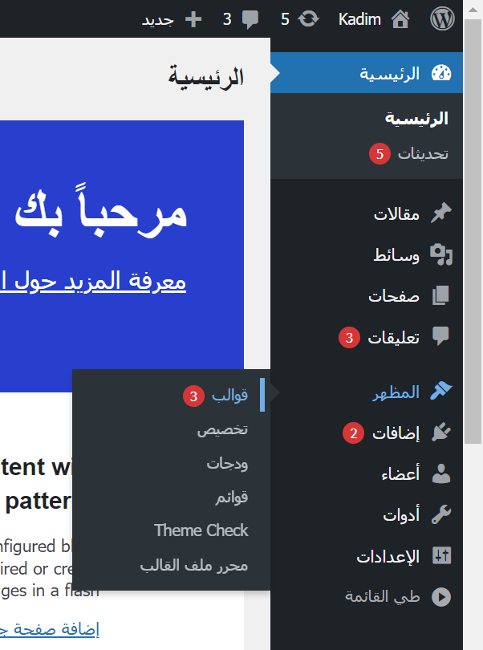

**2- اضغط على زر أضف جديد**

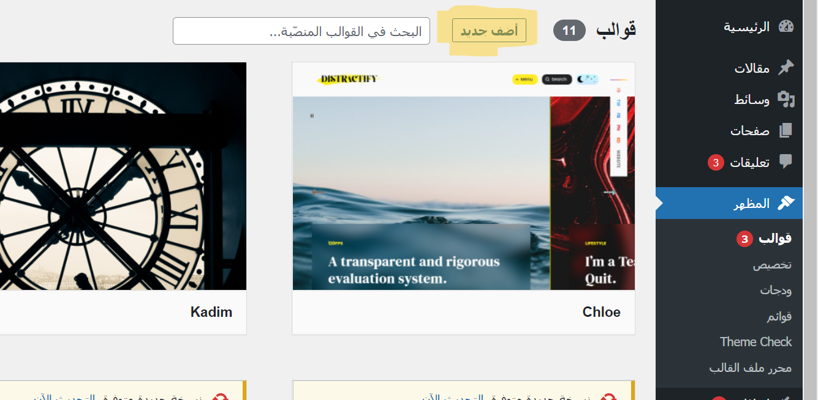

**3 – اختر رفع قالب**

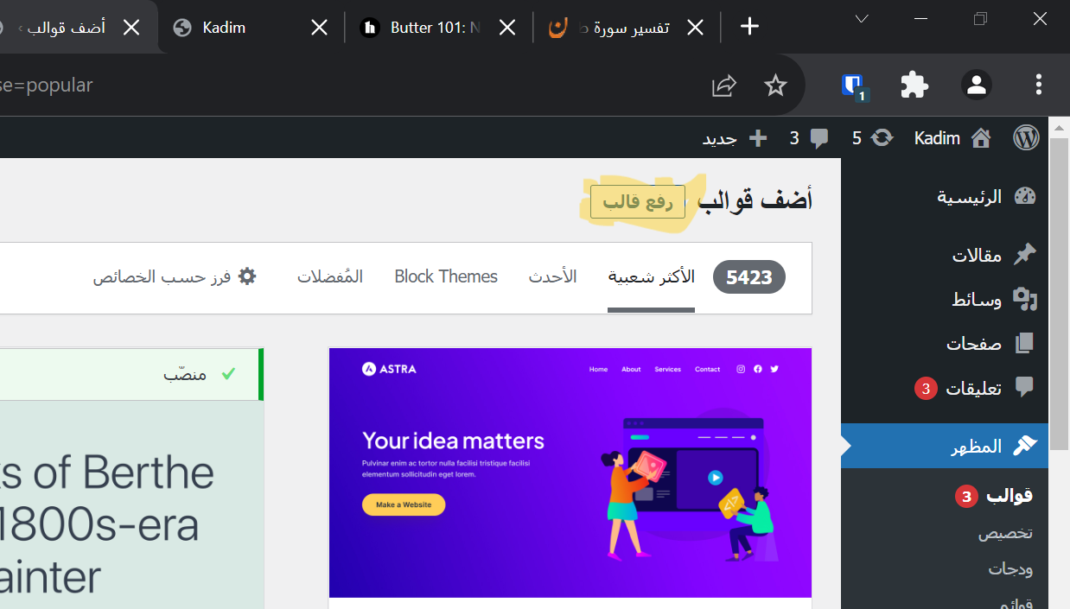

**4 – اختر choose a file**

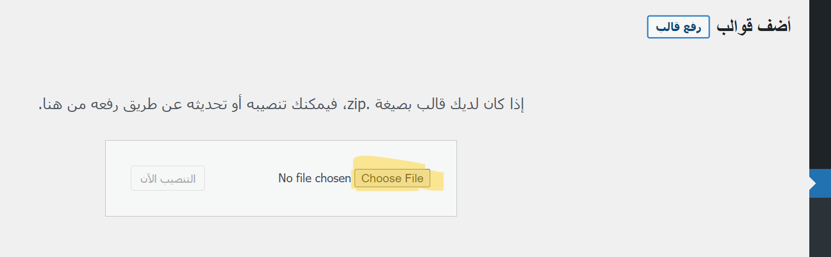**4 – اختر ملف query.zip**

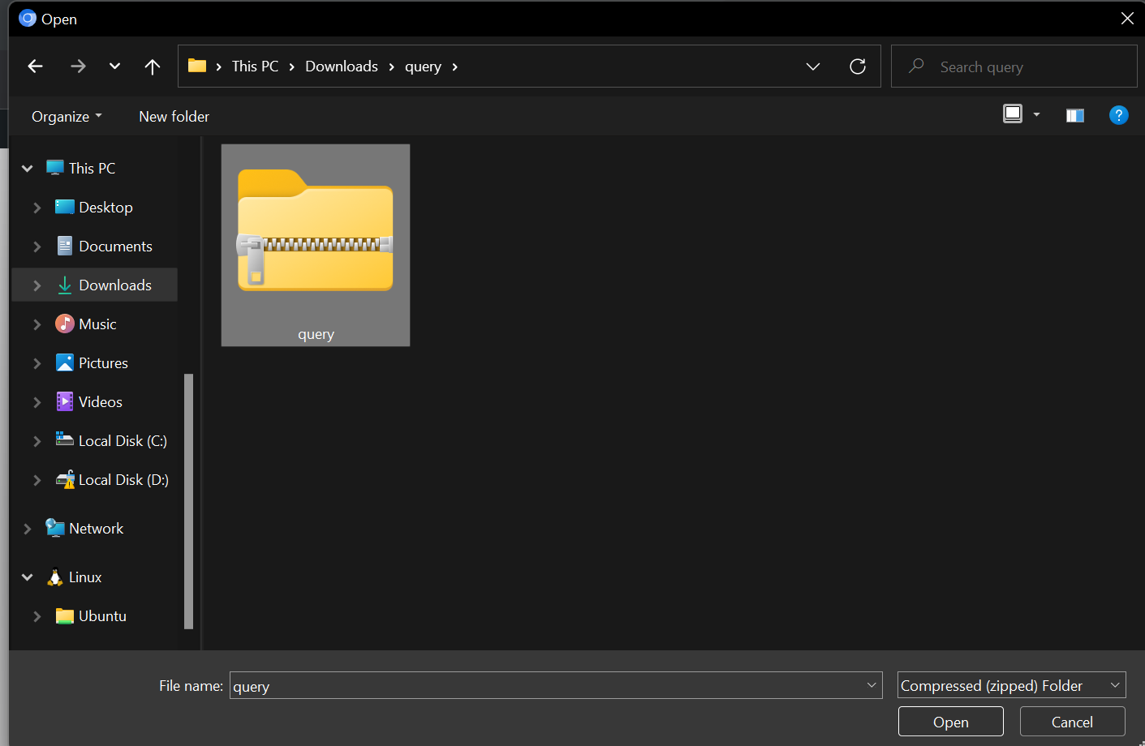

**5 – اختر "تنصيب الآن"**

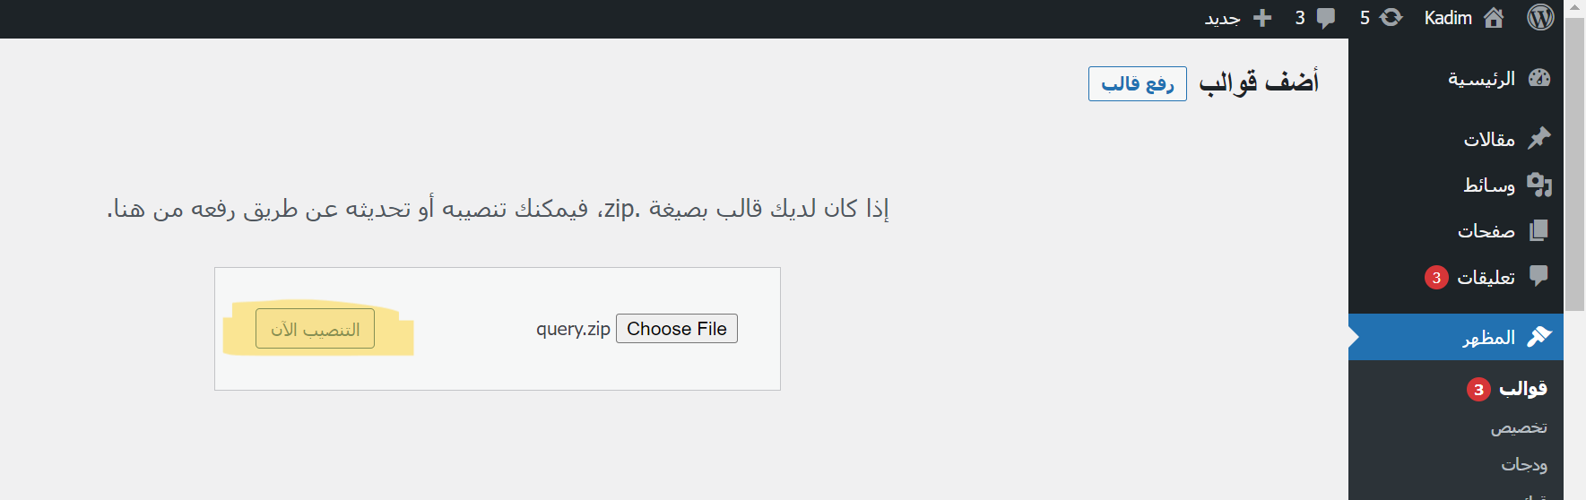

**أول الخطوات بعد تركيب القالب**

**توجه نحو قسم التخصيص**

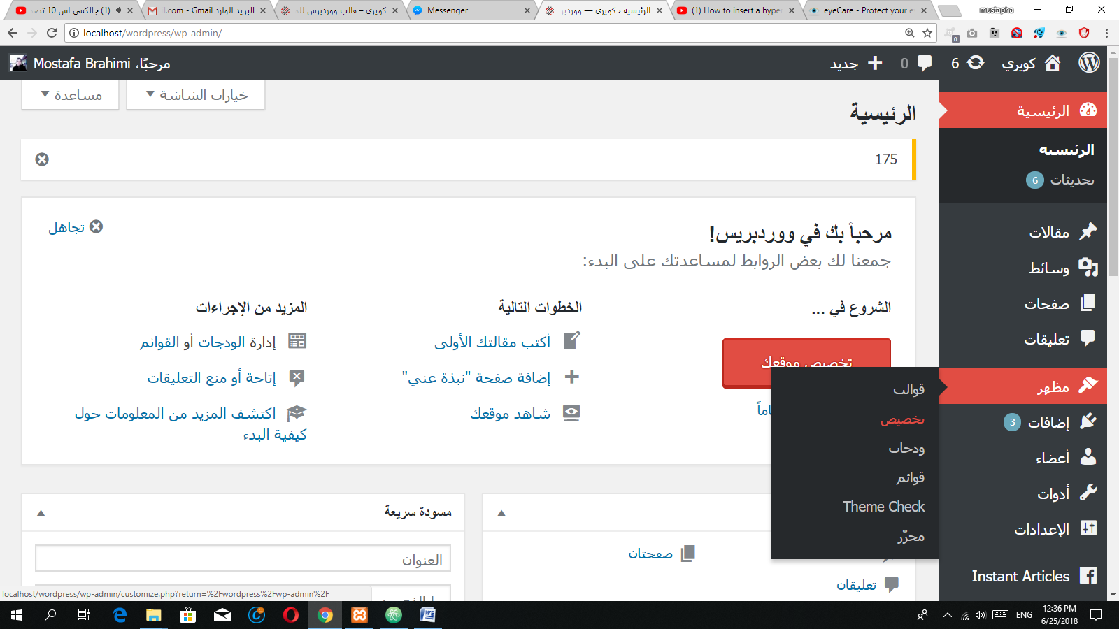

**ثم توجه الى قسم تخصيص الهيدر**

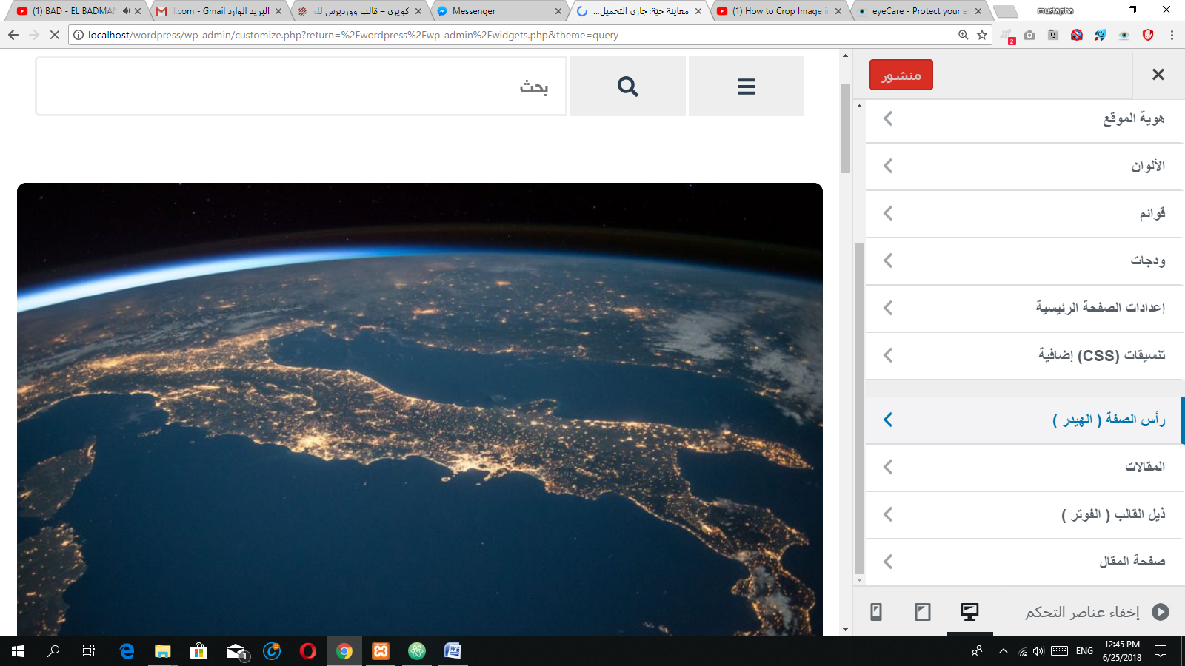

**قم باختيار شكل آخر المقالات ( الاغلاق , اختفاء تدريجي)**

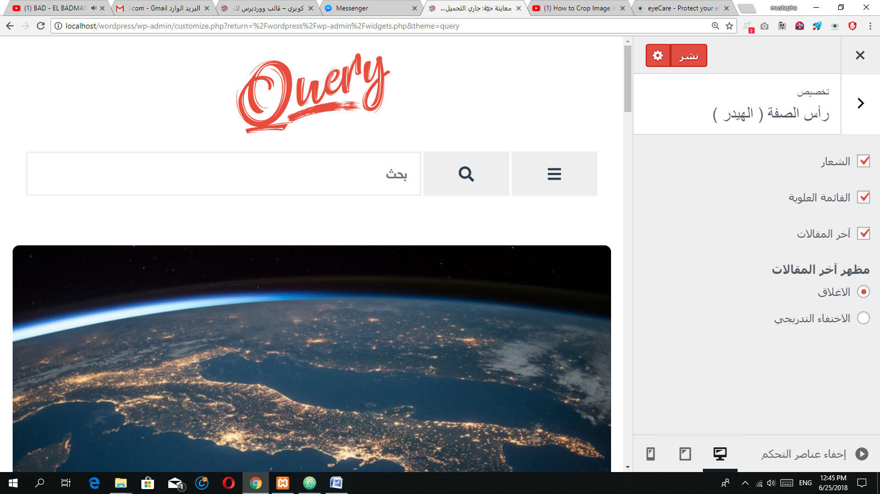

**عد الى الخلف خطوة واحدة و قم باختيار المقالات**

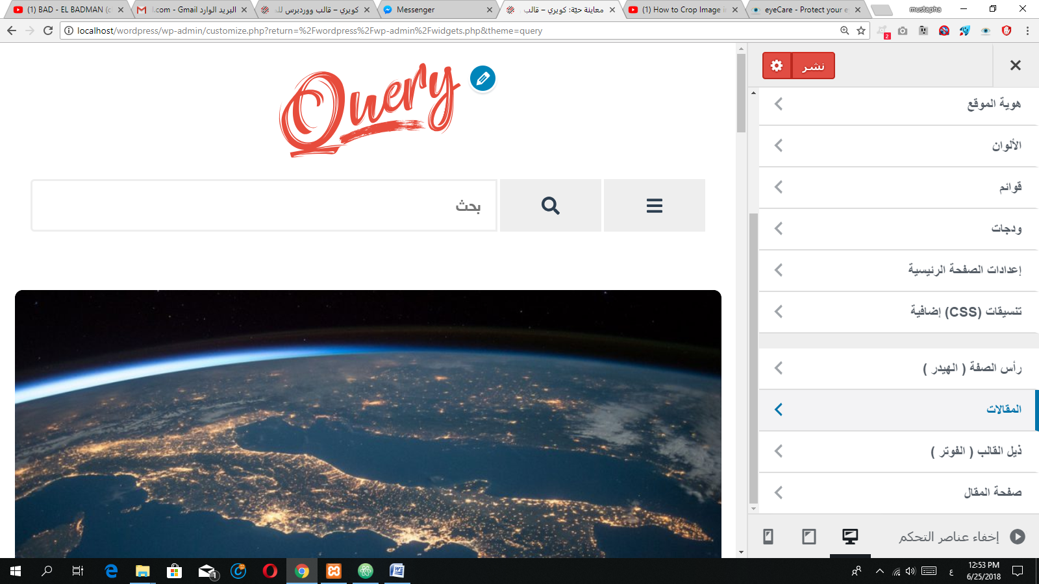

**ثم اختر شكل عرض المقالات الذي يناسبك**

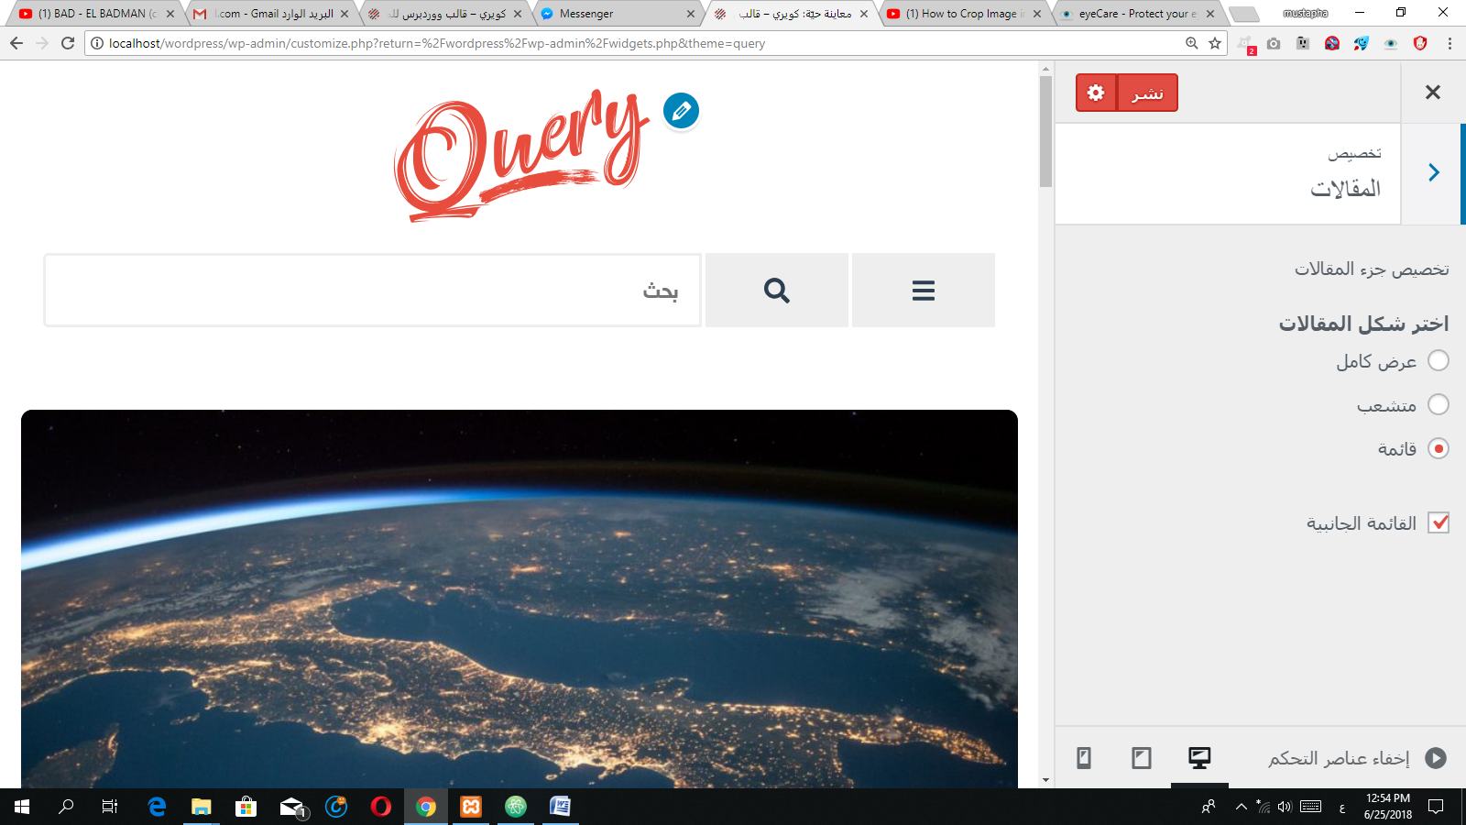

**شرح لوحة التحكم**

**يمكن الولوج الى اعدادات كويري عبر قسم التخصيص**



**ستظهر بهذا الشكل**

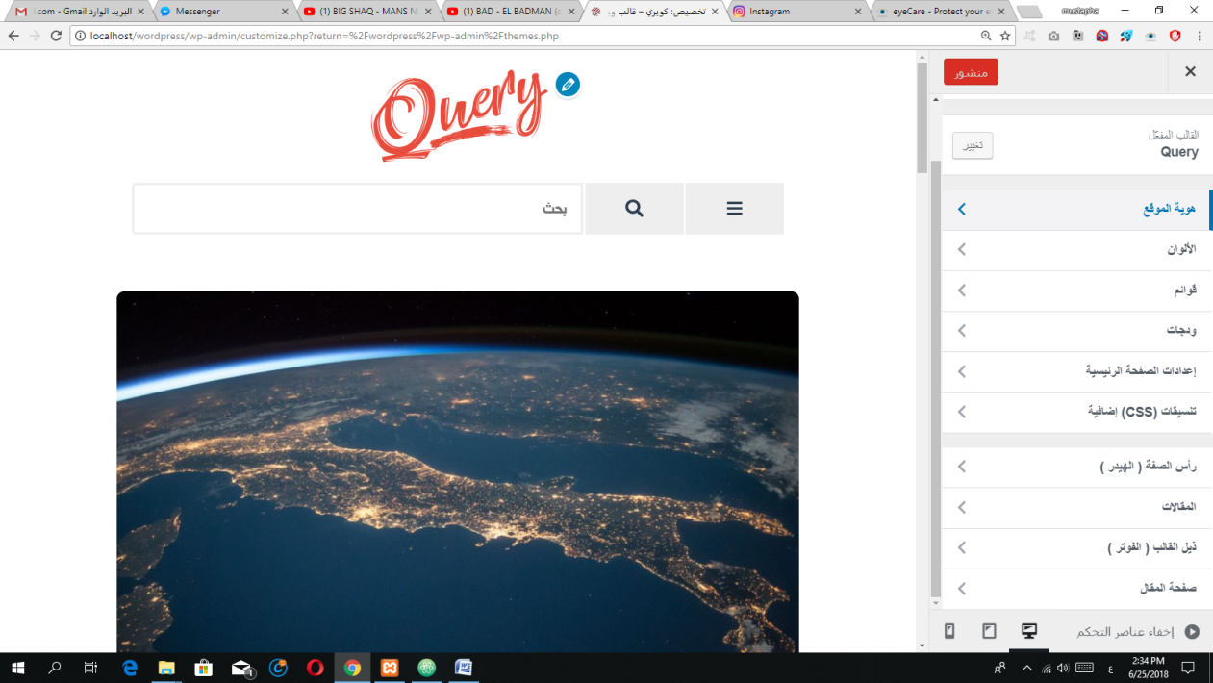

**هوية الموقع**

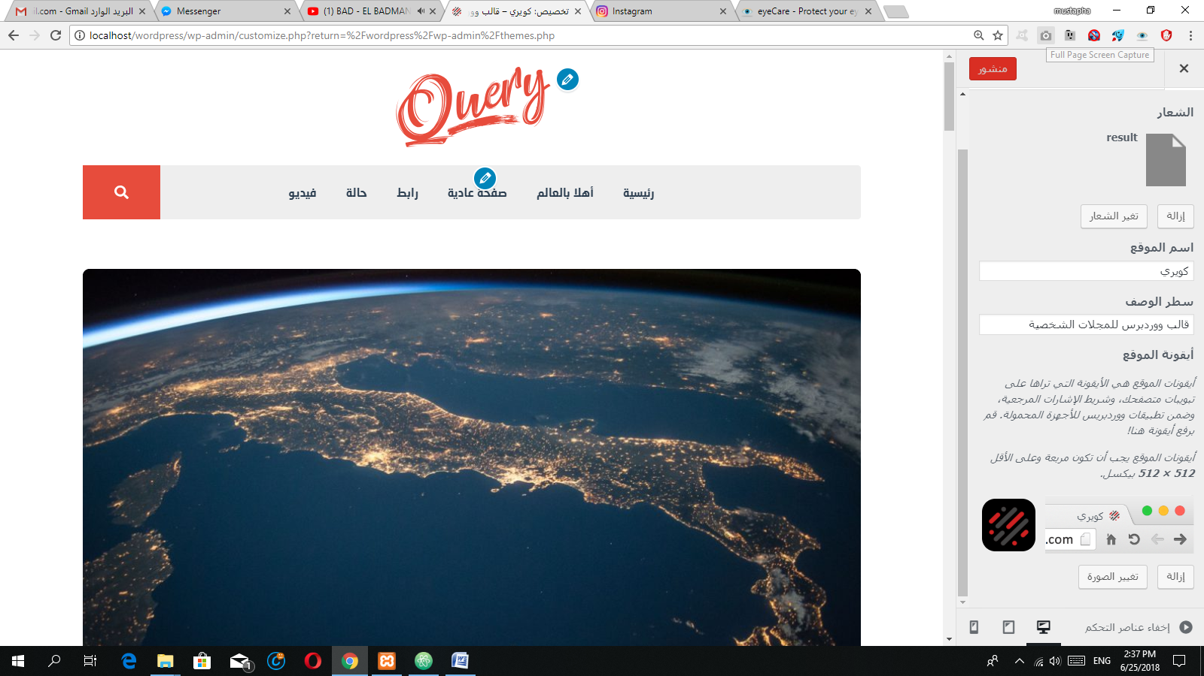

**1 – شعار الموقع :**

يمكنك اضافة شعار لموقعك سواء كان بصيغة PNG , JPG او حتى بصيغة الـ . SVG

**2 – اسم الموقع :**

ببساطة هو اسم لموقعك , حاول اختيار اسم فريد من نوعه يوصل مفهوم موقعك و يلائم الشعار الذي اخترته.

**3 – سطر الوصف**

حاول وصف محتوى موقعك أو نبذة عنك نفسك في أقل من 12 كلمة .

**الأوان**

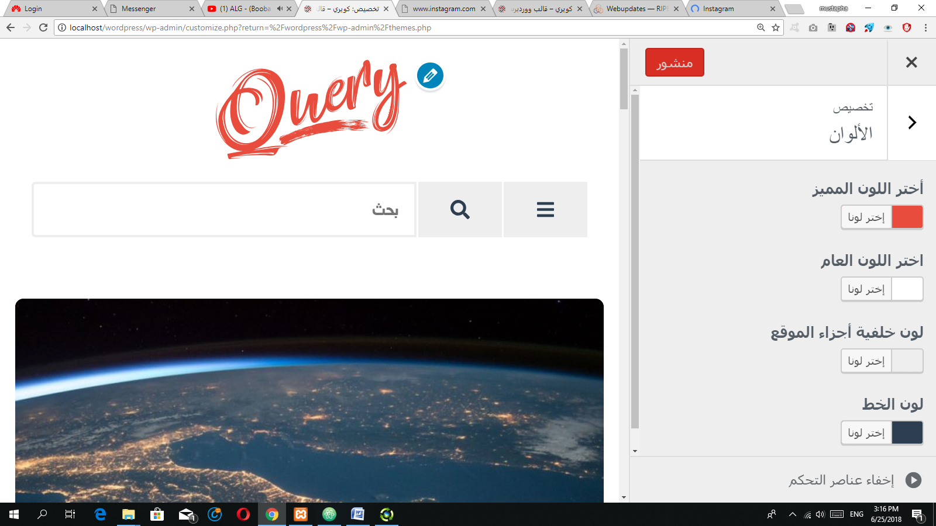

**1 – اللون المميز :**

هو اللون الاقل ظهورا في الموقع و عادة ما يكون لون مشبع كالازرق أو الأحمر أو البنفسجي.

**2 – اللون العام :**

هو اللون الذي يغطي خلفية الموقع من المستحسن ان يكون لون فاتح جدا كالابيض.

**3 – خلفية العناصر :**

يغطي الاجزاء التي تحوي محتوى الصفحة اختر لون فاتح لنتائج افضل.

**4 – لون النصوص :**

هو لون النصوص و الفقرات و العناوين من المستحسن ان يكون داكن.

**رأس الصفحة ( الهيدر )**

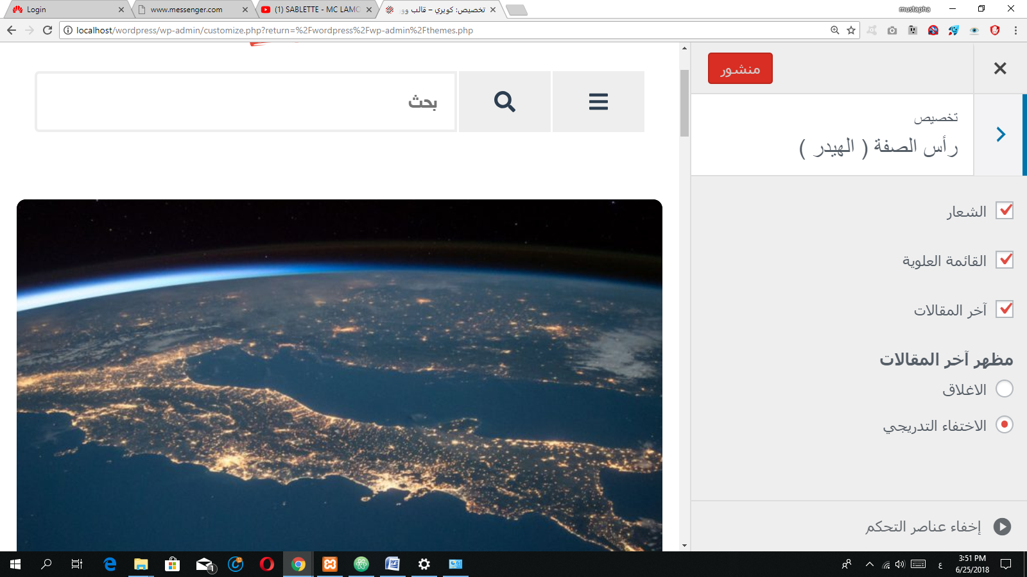

**1 – الشعار , القائمة العلوية , آخر المقالات :**

يمكنك تعطيل و تشغيل عناصر رأس الصفحة من الخلال هذه الاعدادات .

**2 – مظهر آخر المقالات :**

اختر مظهر للسلايدر الذي في الهيدر ( الاغلاق , الاختفاء التدريجي ) .

**المحتوى**

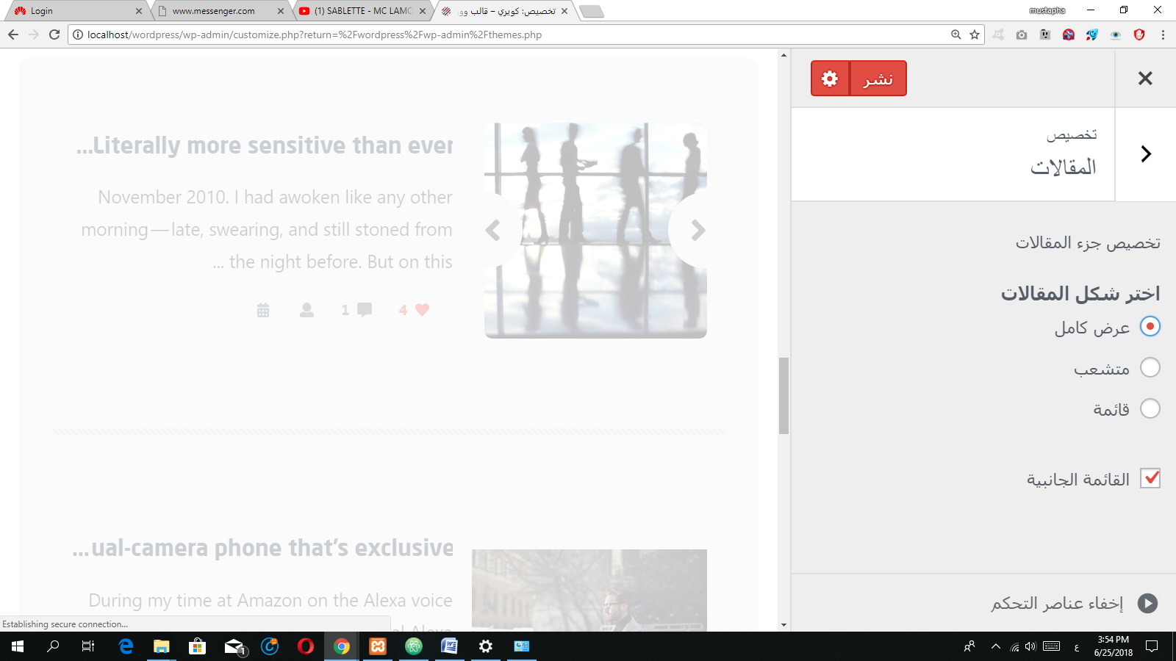

**1 – اختر شكل المقالات :**

امكانية التغيير بين اشكال عرض المقالات

**2 – القائمة الجانبية :**

تشغيل و تعطيل القائمة الجانبية ( السايبدار )

**ذيل القالب ( الفوتر )**

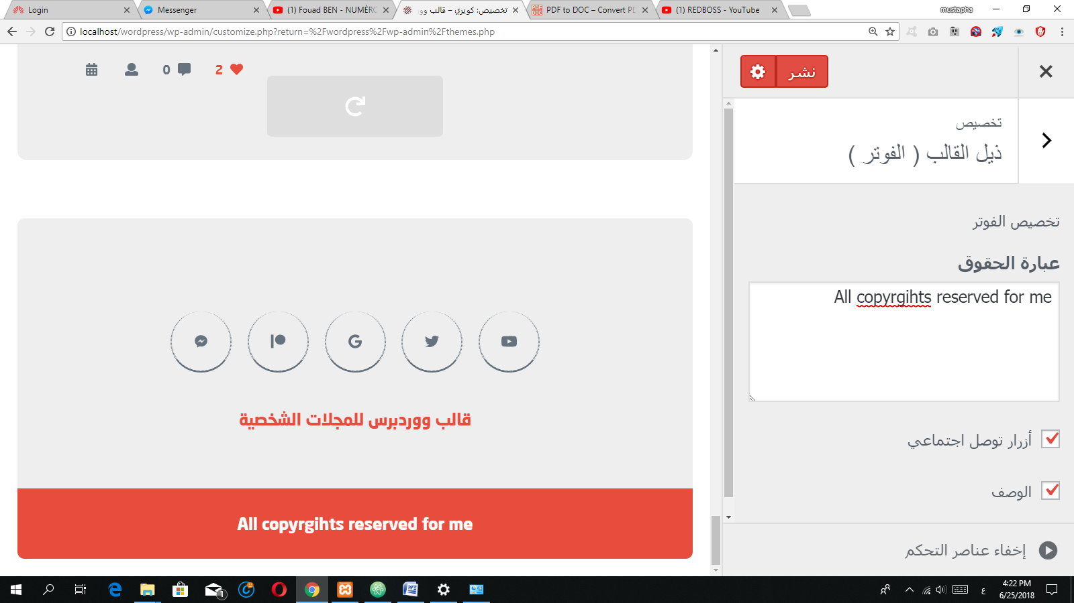

**1 – عبارة الحقوق :**

يمكنك تغيير عبارة الحقوق التي تظهر في الموقع حسب رغبتك و في حال اردت اخفائها قم بجعل حقل الكتابة فارغ .

**2 – أزرار التواصل الاجتماعي , الوصف :**

يمكنك من خلالها تعطيل و تشغيل أيقونات التوصل و سطر الوصف

**صفحة المقال**

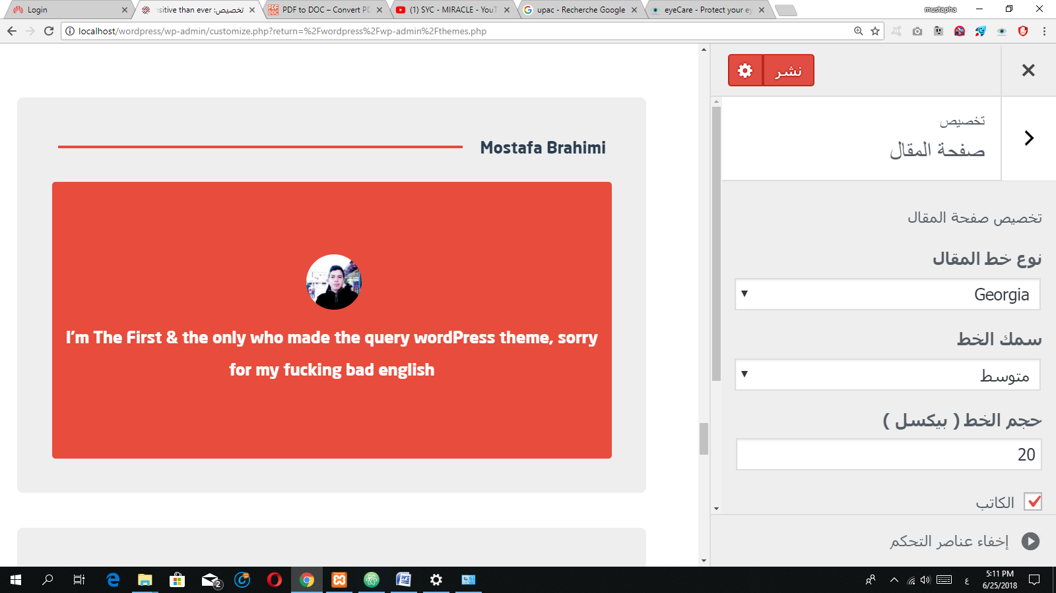

**1 – نوع الخط :**

يمكنك اختيار شكل الخط الذي يناسب محتوى صفحتك.

**2 – سمك الخط :**

أختيار سمك الخط مهم جدا لتبيان المحتوى و جعله مقروءا ومريحا للعين.

**3 – حجم الخط :**

أيضا حجم خطوط الفقرات مهم جدا حيث سيحدد ذلك حجم الكلمات.

**3 – حجم الخط :**

أيضا حجم خطوط الفقرات مهم جدا حيث سيحدد ذلك حجم الكلمات.

**4 – الكاتب :**

هي امكانية اخفاء عنصر الكاتب من القائمة الجانبية الخاصة بالمقال.

**5 – التصنيقات , الوسوم :**

هي امكانية اخفاء جزء التصنيفات و الوسوم من القائمة الجانبية الخاصة بالمقال.

**6 – التعليقات :**

هي امكانية تعطيل و تشغيل ظهور جزء التعليقات على القائمة الجانبية الخاصة بالمقال.

ملاحظة :

يمكن تعطيل سايدبار المقالب بالكامل عن طريق تعطيل كل من الكاتب ,التصنيفات ,الوسوم و التعليقات.

**كيفية إضافة ازرار التواصل الاجتماعي**

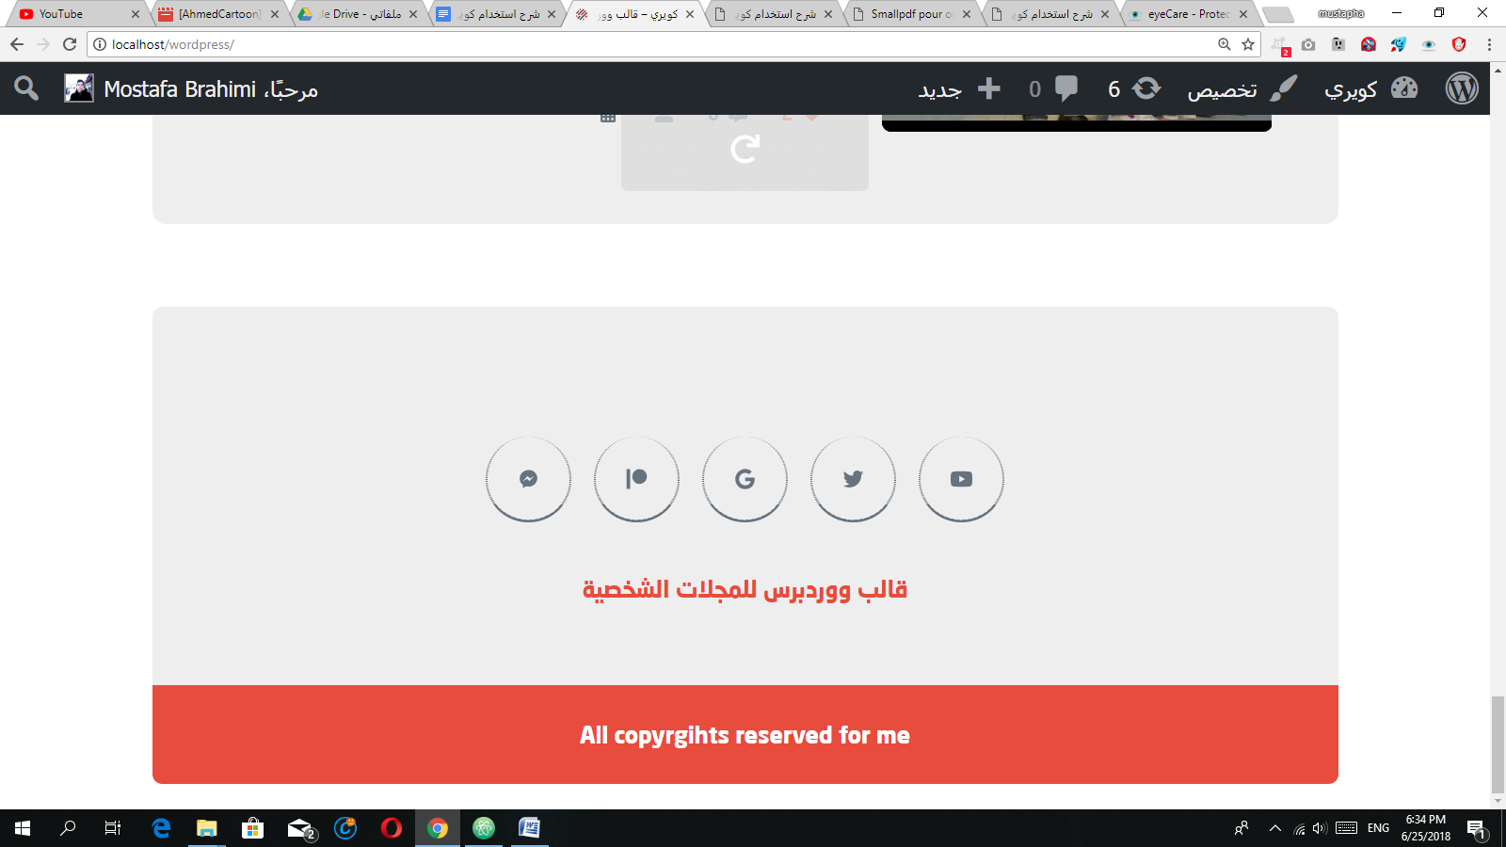

**توجه الى قسم القوائم**

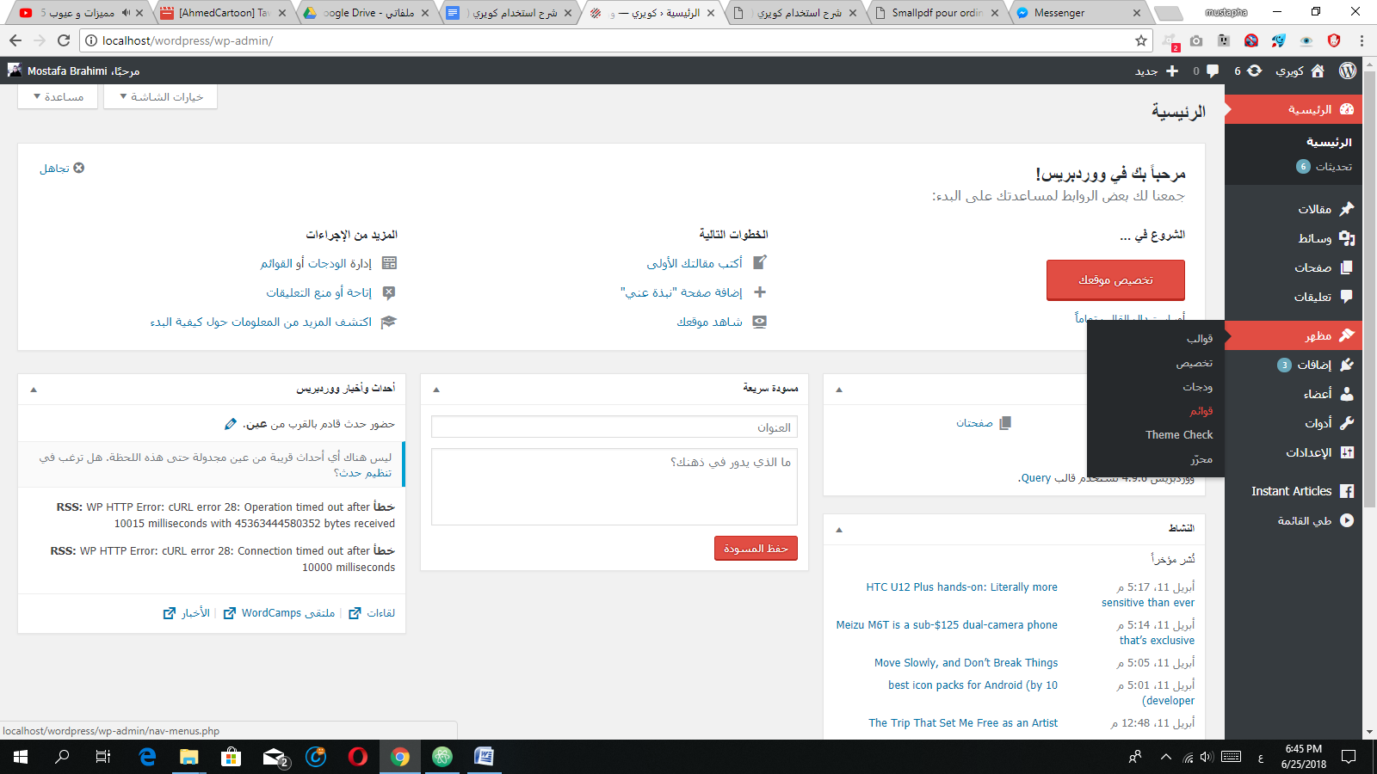

**أنشئ قائمة جديدة و علم عبارة " وسائط التواصل الاجتماعي "**

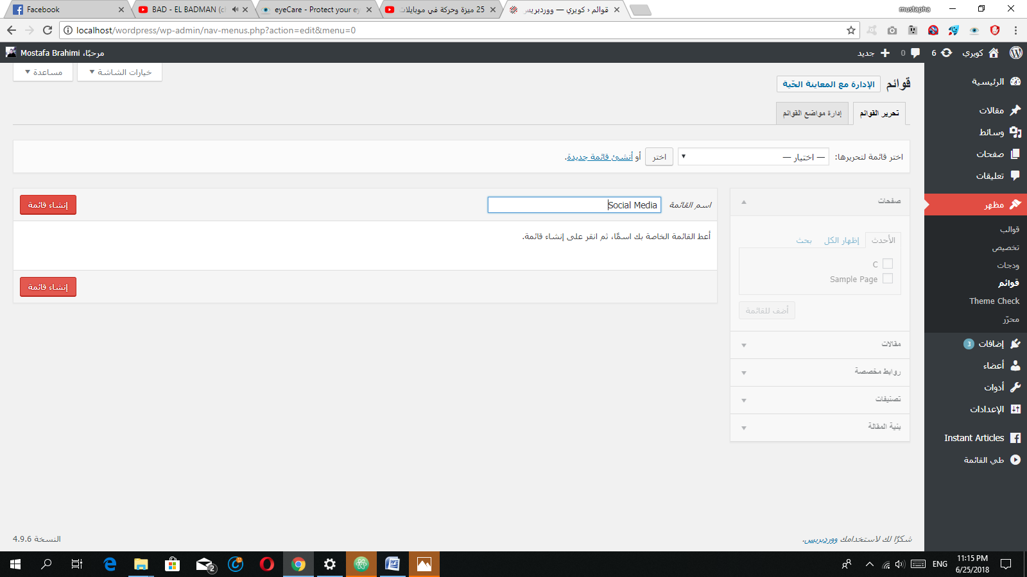

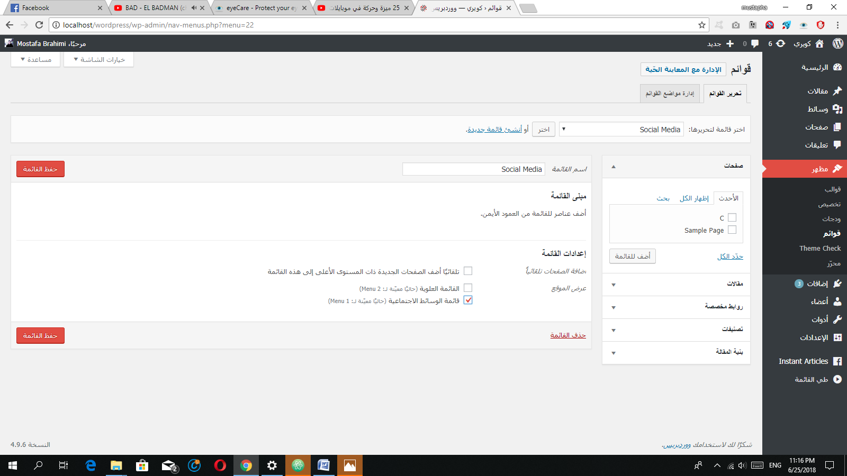

**الآن أنهينا العمل الصعب تقريبا**

**لاضافة عنصر الى قائمة التواصل الاجتماعي توجه الى [هذه](https://fontawesome.com/cheatsheet" \l "brands) .الصفحة أولا**

**ستجد مجموعة من الاقونات انسخ اسم الايقونة التي تريد**

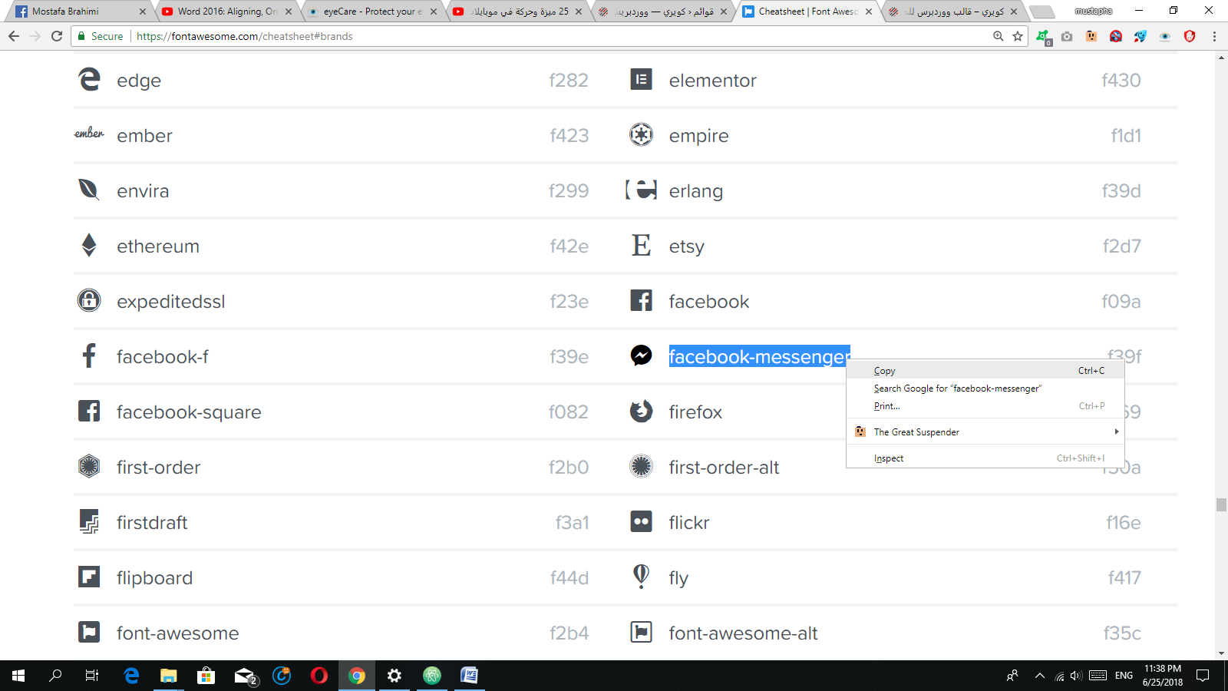

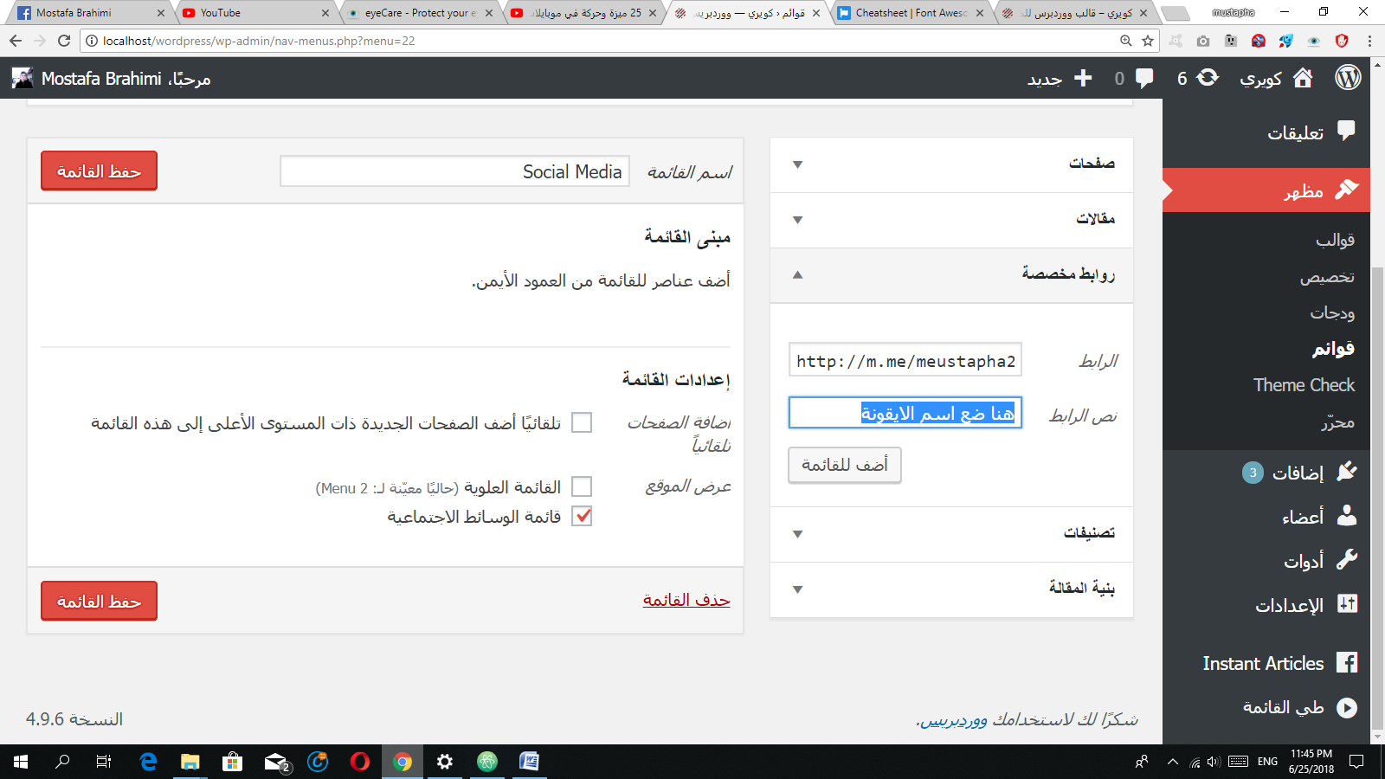

**قم بحفظ القائمة و مبروك**

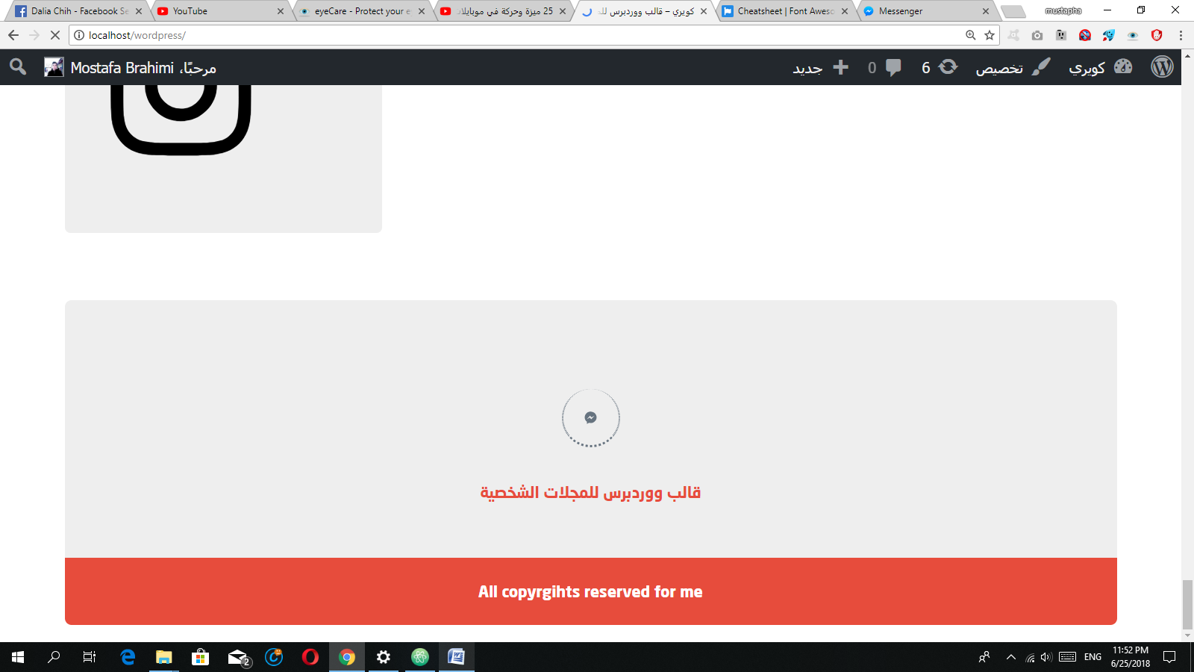

**يمكنك عمل نفس الخطوات لباقي الايقونات**

**شكرا لاستخدامك قالب كويري .**